UPUTSTVO ZA PACIJENTA
AirFluSal® Forspiro®, prašak za inhalaciju, podijeljen, 50 mcg + 500 mcg,
inhalator, 1x60 doza

Proizvođač: | Aeropharm GmbH
Adresa: | Francois-Mitterrand-Allee 1,  07407 Rudolstadt, Njemačka
Podnosilac zahtjeva: | Glosarij d.o.o.
Adresa: | Vojislavljevića 76, Podgorica, Crna Gora

AirFluSal® Forspiro®, 50 mcg + 500 mcg, prašak za inhalaciju, podijeljen
INN salmeterol, flutikazon

Pažljivo pročitajte ovo uputstvo, prije nego što počnete da koristite ovaj lijek.
- Uputstvo sačuvajte. Može biti potrebno da ga ponovo pročitate.
- Ako imate dodatnih pitanja, obratite se svom ljekaru ili farmaceutu.
- Ovaj lijek propisan je Vama i ne smijete ga davati drugima. Može da im škodi, čak i kada imaju iste znake bolesti kao i Vi.
- Ako Vam se javi bilo koje neželjeno dejstvo recite to svom ljekaru, farmaceutu ili medicinskoj sestri. Ovo uključuje i bilo koja neželjena dejstva koja nijesu navedena u ovom uputstvu. Pogledajte dio 4.

U ovom uputstvu pročitaćete:
- Šta je lijek AirFluSal Forspiro i čemu je namijenjen
- Šta treba da znate prije nego što uzmete lijek AirFluSal Forspiro
- Kako se upotrebljava lijek AirFluSal Forspiro
- Moguća neželjena dejstva
- Kako čuvati lijek AirFluSal Forspiro
- Dodatne informacije

1. ŠTA JE LIJEK AIRFLUSAL FORSPIRO I ČEMU JE NAMIJENJEN

Lijek AirFluSal Forspiro se koristi za liječenje:
- astme
- hronične opstruktivne bolesti pluća (HOBP). Ova bolest se karakteriše stalnim poteškoćama sa disanjem koje uzrokuju suženi disajni putevi, a često je prati kašalj i pojačano stvaranje sluzi. Lijek AirFluSal Forspiro u dozi od 50/500 mikrograma smanjuje učestalost pogoršanja HOBP simptoma.

Lijek AirFluSal Forspiro sadrži dvije aktivne supstance:
- salmeterol: dugodjelujuća supstanca koja širi disajne puteve (bronhodilatator),
- flutikazon: kortikosteroid koji smanjuje otok i zapaljenje u plućima.

2. Šta treba da znate prIJe nego što uzmete lIJek AIRFLUSAL FORSPIRO

Lijek AirFluSal Forspiro ne smijete koristiti:
- ukoliko ste alergični (preosjetljivi) na salmeterol, flutikazon ili na bilo koju od pomoćnih supstanci ovog lijeka (navedene u odjeljku 6).

Kada uzimate lijek AirFluSal Forspiro, posebno vodite računa:
Obratite se svom ljekaru ili farmaceutu prije nego što uzmete lijek AirFluSal Forspiro ako imate:
- oboljenje srca, uključujući nepravilan ili ubrzan srčani ritam,
- prekomjernu aktivnost štitne žlijezde,
- visok krvni pritisak,
- šećernu bolest (dijabetes melitus),
- nizak nivo kalijuma u krvi,
- ukoliko imate tuberkulozu pluća ili ste se liječili od tuberkuloze, ili druge infekcije pluća.

Obratite se ljekaru u slučaju zamućenog vida ili drugih poremećaja vida.
Lijek AirFluSal Forspiro sprječava pojavu gušenja (nedostatka vazduha) i zviždanja u grudima pri disanju. Molimo da imate na umu da primjena lijeka nema dejstva ukoliko već osjećate gušenje ili zviždanje u grudima.
Ako se jave napadi gušenja, morate da upotrijebite lijek koji brzo širi disajne puteve, kao što je salbutamol.

Odmah obavijestite svog ljekara ako Vam se astma ili disanje pogoršaju. Mogli biste primijetiti:
- da osjećate jače zviždanje u grudima pri disanju,
- da češće osjećate stezanje u grudima,
- da morate više da koristite ljekove za inhalaciju koji brzo šire disajne puteve.
Nastavite s primjenom lijeka AirFluSal Forspiro ako se nešto od toga dogodi, ali ne povećavajte broj inhalacija. Vaše stanje se može pogoršati i možete postati ozbiljno bolesni. Posavjetujte se sa ljekarom, jer će Vam možda biti potrebna dodatna terapija.

Djeca i adolescenti
Lijek AirFluSal Forspiro se ne preporučuje za djecu mlađu od 12 godina.

Primjena drugih ljekova
Molim Vas da obavijestite Vašeg ljekara ili farmaceuta ukoliko koristite, ili ste nedavno koristili, ili biste mogli koristiti bilo koje ljekove, uključujući ljekove koji se izdaju bez recepta.

Sledeći ljekovi mogu uticati na djelovanje lijeka AirFluSal Forspiro i obrnuto:
- ljekovi za liječenje visokog krvnog pritiska, srčanih ili drugih oboljenja, s aktivnim supstancama čija imena završavaju s „olol” (beta-blokatori), kao što su atenolol, propranolol i sotalol,
- ljekovi za liječenje virusnih bolesti, uključujući neke ljekove za HIV, kao što su ritonavir ili kobicistat; Vaš ljekar će Vas možda htjeti pažljivo pratiti ukoliko uzimate ove ljekove,
- ljekovi za liječenje infekcija, kao što su ketokonazol, itrakonazol i eritromicin,
- kortikosteroidi koji se primjenjuju oralnim putem (kroz usta) ili putem injekcije: ljekovi za liječenje upale ili sprječavanje odbacivanja transplatiranog (presađenog) organa,
- diuretici (poznati kao „tablete za izmokravanje“) koji se koriste za liječenje visokog krvnog pritiska,
- drugi ljekovi koji šire disajne puteve (bronhodilatatori), poput salbutamola,
- ljekovi koji sadrže ksantin. Često se koriste za liječenje astme.

Primjena lijeka AirFluSal Forspiro u periodu trudnoće i dojenja
Potrebno je da se posavjetujete sa Vašim ljekarom prije nego što počnete sa primjenom lijeka AirFluSal Forspiro ukoliko ste trudni, mislite da biste mogli biti trudni, planirate trudnoću, ili dojite. Vaš ljekar će da procijeni da li lijek AirFluSal Forspiro možete da primjenjujete tokom navedenog perioda.

Uticaj lijeka AirFluSal Forspiro na upravljanje motornim vozilima i rukovanje mašinama
Nije vjerovatno da će lijek AirFluSal Forspiro umanjiti Vašu sposobnost upravljanja motornim vozilima ili rukovanja mašinama.

Važne informacije o nekim sastojcima lijeka AirFluSal Forspiro

Ovaj lijek sadrži laktozu, monohidrat. Ako Vam je ljekar rekao da ne podnosite određene šećere, obratite se svom ljekaru prije uzimanja ovog lijeka. Međutim, količina laktoze u ovom lijeku obično ne prouzrokuje probleme kod osoba koje ne podnose laktozu.

3. Kako se upotrebljava lijek AirFluSal Forspiro

Uvijek uzmite ovaj lijek tačno onako kako su Vam rekli Vaš ljekar ili farmaceut. Provjerite sa svojim ljekarom ili farmaceutom ako niste sigurni.

Astma
Preporučena doza za odrasle i djecu uzrasta od 12 godina iznosi: Jedna inhalacija dva puta dnevno.
Vaš ljekar će redovno provjeravati simptome Vaše astme.

Hronična opstruktivna bolest pluća (HOBP)
Preporučena doza za odrasle iznosi:
- jedna inhalacija lijeka AirFluSal Forspiro, 50 mikrograma/doza+500 mikrograma/doza dva puta dnevno.

Ako se postigne kontrola simptoma primjenom lijeka AirFluSal Forspiro dva puta dnevno, Vaš ljekar može da smanji dozu na jedan put dnevno:
- jednom uveče ako imate simptome tokom noći,
- jednom ujutro ako imate simptome tokom dana.

Kako se primjenjuje lijek AirFluSal Forspiro
Primijenite lijek AirFluSal Forspiro svaki dan kao što Vam je propisao ljekar, najbolje neposredno prije obroka ujutro i/ili uveče.
Nakon primjene, isperite usta vodom.

Ukoliko ne upotrebljavate lijek AirFluSal Forspiro na ispravan način ili kako Vam je propisano, može doći do pogoršanja disanja. Za optimalnu terapiju, morate primjenjivati lijek AirFluSal Forspiro svakoga dana, čak i ako nemate nikakve simptome.

Upustvo za upotrebu
Vaš ljekar, medicinska sestra ili farmaceut će Vam pokazati kako da koristite inhaler, i redovno će da provjeravaju koristite li ga na ispravan način.
Inhaler sadrži 60 doza lijeka u obliku praška koji se nalazi u namotanoj foliji (stripu). Na foliji je označen broj doza koji pokazuje koliko je doza preostalo, a odbrojava se od 60 do 0. Dolaskom na posljednjih 10 doza, brojevi će se nalaziti na crvenoj pozadini.
Inhaler nije moguće ponovno napuniti – kada se isprazni, treba ga ukloniti i zamijeniti novim.

A
BB

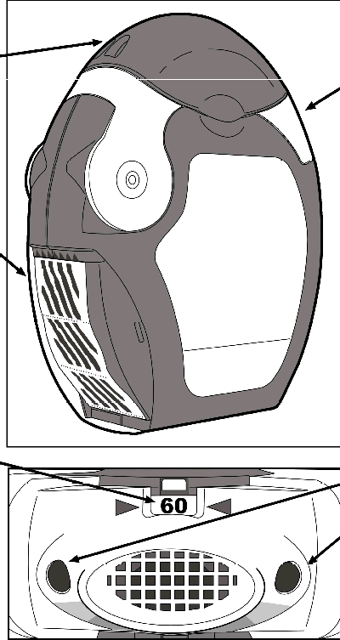
C

E
D

A Zaštitna kapa ili zaštitni zatvarač
B Bijela ručica: Koristite ovu ručicu samo kada ste spremni da uzmete dozu lijeka.
C Bočna komora: Ovdje se sakuplja folija (strip) koja je za uklanjanje.
D Brojač doze: Kada otvorite zaštitnu kapu, možete provjeriti koliko doza je ostalo.
E Otvori za vazduh: sa obije strane nastavka za usta.

Prije upotrebe inhalera
- Potrebno je otvoriti providna vrata bočne komore.
- Skinuti foliju (strip) iz bočne komore pažljivim cijepanjem cijele širine stripa nasuprot „zupcima“ na bočnoj komori, kako je prikazano na slici ispod. Strip ne smijete vući niti trzati.

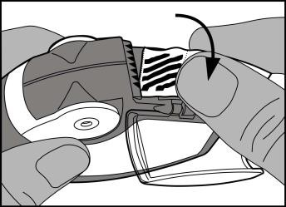

- Zatvoriti vrata bočne komore, a upotrijebljeni strip odbaciti.

Važno:
Kako se inhaler bude koristio, bočna komora će se postupno puniti iskorištenom folijom (stripom). Folija (strip) s crnim crticama ne sadrži lijek. Nakon nekog vremena, u bočnoj komori će se pojaviti i djelovi folije (stripa) koji su označeni brojevima.
U bočnoj komori ne smije biti više od 2 odjeljka folije (stripa), jer to može zaglaviti inhaler. Strip se mora pažljivo pocijepati kao što je gore prikazano, i odložiti na siguran način.

Upotreba inhalera
Inhaler treba držati u rukama, kao što je prikazano na slikama.

  - Otvorite
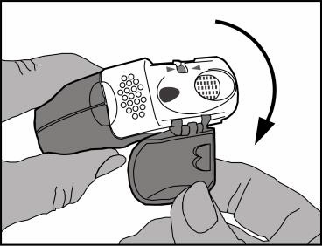

- Zaštitnu kapu treba otvoriti povlačenjem naniže da bi se oslobodio nastavak za usta.
- neophodno je provjeriti brojač doza kako bi se vidjelo koliko je doza lijeka preostalo.

  - Priprema doze

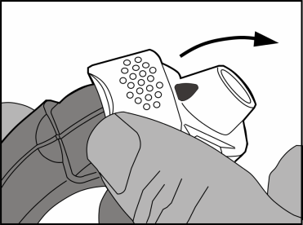
- podignite rub bijele ručice. Bočna komora mora biti zatvorena.
Zapamtite: Sa bijelom ručicom smijete rukovati samo kada ste spremni da inhalirate dozu lijeka .Ako nepotrebno podignete bijelu ručicu, uzaludno ćete potrošiti dozu lijeka.
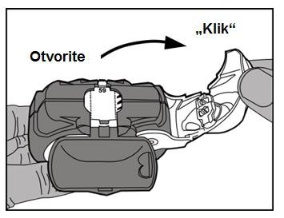

- Otvorite: bijelu ručicu treba podignuti do kraja, sve dok se ne začuje „klik“. Time se nova doza postavlja u položaj za primjenu, a njen broj je vidljiv na vrhu.
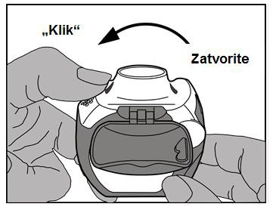

- Zatvorite: nakon toga treba u potpunosti zatvoriti bijelu ručicu tako da se začuje „klik“ i time se ona vraća u svoj početni položaj. Inhaler je sada spreman za primjenu.

  - Inhaliranje doze
- bez dodirivanja nastavka za usta inhalera, izdahnite vazduh onoliko koliko god možete. Nikada se ne smije izdahnuti direktno u inhaler, jer to može uticati na veličinu doze.
- inhaler morate da držite vodoravno, sa zaštitnom kapom usmjerenom naniže.
- usnama treba čvrsto obuhvatiti nastavak za usta.
- Udahnite duboko i ravnomjerno iz inhalera, a ne kroz nos.
Nemojte zatvoriti otvore za vazduh

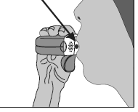

- Inhaler izvadite iz usta i vazduh zadržite tokom 5-10 sekundi, ili koliko god je moguće a da pritom ne osjećate nelagodnost.
- nakon toga izdahnite lagano, ali ne u inhaler.
- Zaštitnom kapom zatvorite nastavak za usta.
- usta se moraju isprati vodom, koju nakon toga treba ispljunuti. To može pomoći u sprječavanju razvoja gljivične infekcije u ustima, kao i promuklosti.

Čišćenje
- Obrišite spoljašnjost otvora za usta čistom, suvom tkaninom, ukoliko je potrebno.
- Ne smijete rastavljati inhaler radi čišćenja ili iz bilo kog drugog razloga!
- Ne smijete koristiti vodu ili vlažne maramice za čišćenje inhalera, jer vlaga može uticati na dozu lijeka!
- Nikada nemojte ubacivati igle ili bilo koje druge oštre predmete u otvor za usta, ili bilo koji drugi dio, s obzirom da ovo može oštetiti inhaler!

Ako ste uzeli više lijeka AirFluSal Forspiro nego što je trebalo
Posavjetujte se sa svojim ljekarom ili farmaceutom.
Simptomi predoziranja su:

- vrtoglavica,
- glavobolja,
- ubrzan rad srca,
- mišićna slabost,
- bol u zglobovima,
- drhtavica.

Ukoliko ste uzimali veće doze tokom dužeg vremenskog perioda, potražite savjet od svog ljekara ili farmaceuta. To je zbog toga što veće doze lijeka AirFluSal Forspiro mogu smanjiti količinu steroidnih hormona koje stvara nadbubrežna žlijezda.

Ako ste zaboravili da uzmete lijek AirFluSal Forspiro
Ne uzimajte duplu dozu kako biste nadoknadili preskočenu dozu lijeka.
Ukoliko ste zaboravili da uzmete Vašu dozu lijeka, narednu dozu uzmite u predviđeno vrijeme.

Ako naglo prestanete da uzimate lijek AirFluSal Forspiro
Nemojte naglo prestati s uzimanjem ili smanjiti dozu lijeka AirFluSal Forspiro bez dozvole ljekara, jer bi to moglo dovesti do pogoršanja poteškoća s disanjem, a vrlo rijetko bi se mogle javiti i neželjene reakcije. To uključuje:
- bol u želucu,
- umor i gubitak apetita, mučninu,
- mučninu i proliv,
- gubitak na težini,
- glavobolju ili pospanost,
- sniženje nivoa šećera u krvi,
- sniženje krvnog pritiska i nesvjestice.

Vrlo rijetko, ako dobijete infekciju ili ste u stanju ekstremnog stresa (kao što je slučaj nakon teških nesreća ili nakon hirurške operacije), mogu se javiti slična neželjena dejstva. U cilju sprječavanja pojave navedenih simptoma, Vaš ljekar Vam može propisati dodatne kortikosteroide (kao što je prednizolon).

U slučaju bilo kakvih nejasnoća ili pitanja u vezi s primjenom ovog lijeka, obratite se svom ljekaru ili farmaceutu.

  - MOGUĆA NEŽELJENA DEJSTVA

Lijek AirFlusal Forspiro, kao i drugi ljekovi, može da ima neželjena dejstva, mada se ona ne moraju ispoljiti kod svih.

Alergijske reakcije: možete primijetiti da Vam se disanje naglo pogoršava nakon upotrebe lijeka AirFluSal Forspiro. Možete osjetiti zviždanje u grudima i kašalj. Takođe, možete osjetiti svrab, osip (koprivnjaču) i otok (obično na licu, usnama, jeziku ili grlu), ili možete naglo osjetiti jako ubrzane otkucaje srca ili osjećati nesvjesticu i ošamućenost (što može dovesti do kolapsa ili gubitka svijesti). Ukoliko primijetite navedena neželjena dejstva, ili ukoliko se ona jave neposredno nakon upotrebe lijeka AirFluSal Forspiro, odmah se obratite Vašem ljekaru. Alergijske reakcije na lijek AirFluSal Forspiro se javljaju povremeno (mogu da se jave kod najviše 1 na 100 pacijenata koji uzimaju lijek).

Ostala neželjena dejstva se mogu javiti sa sljedećom učestalošću:

Veoma često (mogu da se jave kod više od 1 na 10 pacijenata koji uzimaju lijek)
- glavobolja
Obično prestaje tokom nastavka liječenja.
- kod osoba sa hroničnom opstruktivnom bolešću pluća (HOBP) zabilježena je veća učestalost prehlada.

Često (mogu da se jave kod najviše 1 na 10 pacijenata koji uzimaju lijek)
- kandidijaza - gljivična infekcija koja se manifestuje bolnim, kremasto žutim, uzdignutim područjima u ustima i grlu. Mogu se javiti i bolan jezik, iritacija grla ili promuklost.
Nakon svake inhalacije, odmah isperite usta vodom i ispljunite. Vaš ljekar Vam može propisati ljekove za liječenje gljivične infekcije.
- bolni, natečeni zglobovi i bolovi u mišićima
- grčevi mišića.

Kod pacijenata sa hroničnom opstruktivnom bolešću pluća (HOBP) zabilježena su i sljedeća neželjena dejstva:
- upala pluća (infekcija pluća)
Obavijestite svog ljekara ako primijetite bilo šta od sledećeg dok koristite lijek AirFluSal Forspiro, to bi mogli biti simptomi upale pluća:
- pojačano stvaranje sluzi
- promjena boje sluzi
- temperatura
- drhtavica
- pojačani kašalj
- pojačane teškoće s disanjem
- modrice i prelomi kostiju
- upala sinusa
- smanjenje nivoa kalijuma u krvi (što može dovesti do nepravilnog rada srca, mišićne slabosti i/ili grčeva u mišićima).

Povremeno (mogu da se jave kod najviše 1 na 100 pacijenata koji uzimaju lijek)
- vrlo brzi otkucaji srca (tahikardija)
- osjećaj drhtavice i brz ili neujednačen srčani ritam (palpitacije). To je uglavnom bezopasno i povlači se kako se liječenje nastavlja.
- osjećaj zabrinutosti
Javlja se uglavnom kod djece.
- porast nivoa šećera u krvi
Ako imate dijabetes, možda će biti potrebno češće kontrolisati nivo šećera u krvi i po potrebi prilagoditi terapiju za dijabetes.
- poremećaji spavanja
- bol u grudima
- zamućenje očnog sočiva (katarakta)
- alergijski osip na koži.

Rijetko (mogu da se jave kod najviše 1 na 1000 pacijenata koji uzimaju lijek)
- poteškoće u disanjem ili zviždanje u grudima koje se pogoršava odmah nakon primjene lijeka AirFluSal Forspiro
- Prestanite sa upotrebom lijeka AirFluSal Forspiro, uzmite Vaš inhaler sa brzodjelujućim lijekom kako bi olakšali disanje. Odmah o tome obavijestite ljekara.
- poremećaj stvaranja određenih hormona, naročito kod uzimanja ovog lijeka u visokim dozama tokom dužeg perioda.
Znakovi su:
- sporiji rast djece i adolescenata
- istanjivanje kostiju
- porast očnog pritiska (glaukom)
- porast tjelesne mase
- zadebljano lice, ili lice poput mjeseca (Cushingov sindrom).
Vaš ljekar će redovno provjeravati eventualni nastup ovih neželjenih reakcija i održavati liječenje najnižom potrebnom dozom.
- promjene u ponašanju, uključujući hiperaktivnost i razdražljivost. Uglavnom se javljaju kod djece.
- nepravilan srčani ritam ili pojava dodatnih otkucaja
Obavijestite svog ljekara, ali nemojte prestati uzimati AirFluSal Forspiro, osim ako Vam se tako ne kaže.
- gljivična infekcija u ezofagusu (jednjaku), koja može uzrokovati teškoće pri gutanju.

Nepoznato (učestalost se ne može procijeniti na osnovu dostupnih podataka)
- depresija ili agresija
Uglavnom se javljaju kod djece.
- zamućen vid.

Prijavljivanje sumnji na neželjena dejstva

Ako Vam se javi bilo koje neželjeno dejstvo recite to svom ljekaru, farmaceutu ili medicinskoj sestri. Ovo uključuje i bilo koja neželjena dejstva koja nijesu navedena u ovom uputstvu. Neželjena dejstva možete prijavljivati direktno kod zdravstvenih radnika, čime ćete pomoći u dobijanju više informacija o bezbjednosti ovog lijeka.

5. KAKO ČUVATI LIJEK AIRFLUSAL FORSPIRO

Rok upotrebe

2 godine

Ovaj lijek se ne smije upotrijebiti nakon isteka roka upotrebe navedenog na pakovanju iza oznake „Važi do:“. Rok upotrebe se odnosi na poslednji dan navedenog mjeseca.

Čuvanje

Čuvati van domašaja i vidokruga djece.
Lijek čuvati na temperaturi do 25°C.

Ljekove ne treba bacati u kanalizaciju ili kućni otpad. Ove mjere će pomoći u očuvanju životne sredine. Neupotrijebljeni lijek se uništava u skladu sa važećim propisima.

6. DODATNE INFORMACIJE

Šta sadrži lijek AirFluSal Forspiro

Lijek AirFluSal Forspiro sadrži

Aktivne supstance su salmeterol i flutikazon. Jedna doza lijeka AirFluSal Forspiro sadrži 50 mikrograma salmeterola (u obliku salmeterol ksinafoata) i 500 mikrograma flutikazon propionata.
To odgovara inhaliranoj dozi od:
45 mikrograma salmeterola (u obliku salmeterol ksinafoata) i 465 mikrograma flutikazon propionata.
Drugi sastojak je laktoza, monohidrat.

Kako izgleda lijek AirFluSal Forspiro i sadržaj pakovanja

Unutrašnje pakovanje lijeka je blister. U ljubičastom plastičnom uređaju za inhalaciju (inhalatoru) se nalazi jedan blister sa 60 doza praška za inhalaciju.

Spoljnje pakovanje lijeka je složiva kartonska kutija u kojoj se nalazi inhalator i Uputstvo za pacijenta.

Nosilac dozvole i proizvođač

Nosilac dozvole:
Glosarij d.o.o.
Vojislavljevića 76, Podgorica, Crna Gora

Proizvođač:
Aeropharm GmbH,
Francois-Mitterrand-Allee 1,
07407 Rudolstadt, Njemačka

Ovo uputstvo je posljednji put odobreno

Decembar, 2018. godine

Režim izdavanja lijeka

Obnovlijv (višekratni) recept.

Broj i datum dozvole

AirFluSal® Forspiro®, prašak za inhalaciju, podijeljen, 50 mcg + 500 mcg, inhalator, 1x60 doza:
2030/18/468 - 8270 od 03.12.2018. godine

